Практическая работа
Тема: Интерактивное перетекание. Вытягивание объектов.
Цель: изучение применения эффектов интерактивного перетекания и вытягивания объектов в редакторе векторной графики CorelDRAW 2017.
Оборудование и программное обеспечение: ПК, программа CorelDRAW 2017.
Задание: изучить способы создания эффектов интерактивного перетекания и вытягивания объектов в редакторе векторной графики CorelDRAW 2017.
Выполнение:
Интерактивное перетекание
Простое перетекание
Нарисуйте любой объект, например, круг. Закрасьте его светло голубым цветом. Нарисуйте второй объект, тоже круг, закрасьте его синим цветом. На панели инструментов из раскрывающегося списка нажмите кнопку Перетекание . и затем протяните курсор от одного объекта к другому. 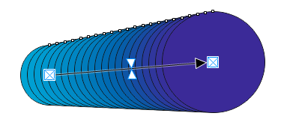 На всплывающей панели инструментов можно изменять количество промежуточных объектов перетекания 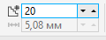, направление перетекания 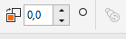, изменение цвета перетекания 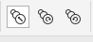.
Для подробного изучения создания эффекта простого перетекания объектов ознакомьтесь с видеоматериалом Простое перетекание.mov
Выполните простое перетекание
Перетекание можно выполнять и с фигурным текстом.
Выберите инструмент «Текст» и введите в левый верхний угол страницы с клавиатуры текст Доброе (или любое слово), задайте гарнитуру понравившуюся вам гарнитуру и размер 48 пт. Залейте текст желтым цветом. Текст должен быть фигурным.
В правый нижний угол страницы введите текст Утро, задайте понравившуюся вам гарнитуру и размер 72 пт. Залейте текст голубым цветом.
Перетекание объектов можно выполнить либо через окно эффектов Перетекание, либо на всплывающей панели инструментов.
Сначала выделите оба слова и в меню Эффекты выберите Перетекание. В появившемся окне установите число шагов, равное 10, нажмите Применить.
Теперь установите Направление перетекания 95 и снова нажмите Применить. Если снять «галочку» с переключателя Петля, то изгиб перетекания уйдет, а будет перекручивание перетекания.
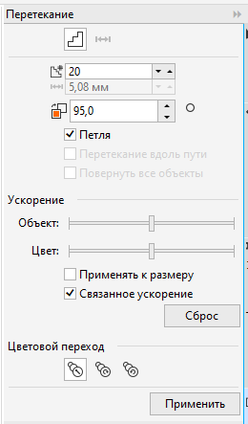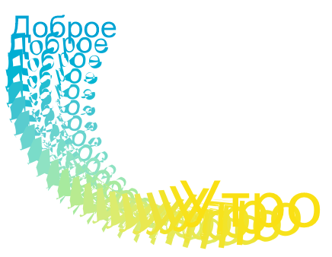

Перетекание вдоль пути
Этот вид перетекания применяется чаще всего для указания направления следования. Сначала рисуется путь, по которому должно будет проходить перетекание. Затем так же рисуется два объекта, затем они выделяются, к ним применяется перетекание, а потом нажимается кнопка на панели инструментов Свойства пути 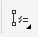. Выберите Новый путь. Курсором в виде стрелочки укажите на путь (линию, которую нарисовали). Затем кнопкой 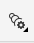 настройте перетекание вдоль пути и поворот всех объектов .
Для детального изучения создания эффекта перетекания объектов вдоль пути ознакомьтесь с видеоматериалом Перетекание вдоль пути.mov
Выполните перетекание вдоль пути:
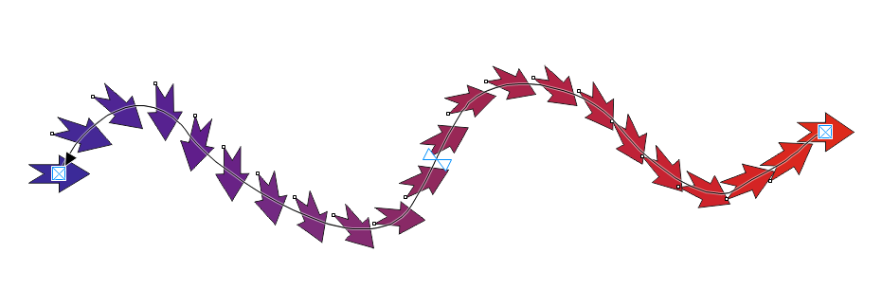
Сложное перетекание
Сложное перетекание состоит из трех объектов. Выполняется последовательно: от первого объекта ко второму, затем от второго объекта к третьему.
Для подробного изучения создания эффектов сложных перетеканий объектов ознакомьтесь с видеоматериалом Сложное перетекание.mov
Выполните следующие перетекания:
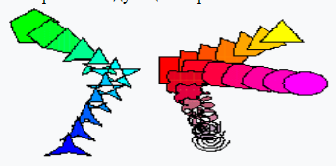
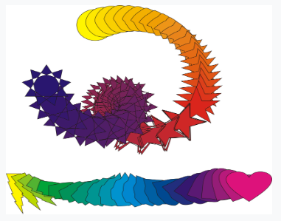

Вытягивание объектов
Выберите инструмент «Текст» и щелкните мышью в левом верхнем углу страницы. Введите с клавиатуры букву Т, выберите любой понравившийся шрифт, размер шрифта установите 120 пт. Будьте внимательны, буква Т должна быть написана обязательно фигурным текстом.
Выберите заливку для буквы пурпурным цветом. С помощью инструмента «Абрис» 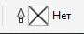 выберите контур «Сверхтоний» 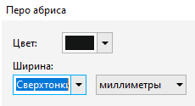 .
Выделите букву Т инструментом . На панели инструментов из раскрывающегося списка нажмите кнопку Вытянуть 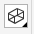. Затем наведите курсор мыши на букву, нажмите левую кнопку и не отпуская ее укажите глубину объема. Попробуйте самостоятельно изменять тип вытягивания 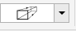, глубину вытягивания 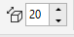, изменить поворот наклона вытягивания 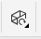, а также изменять цвет вытягивания, установить скосы и освещение вытягивания 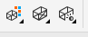.
Для правильного выполнения эффекта вытягивания объектов посмотрите видеофайлы: Вытягивание объекта.mov и Слово - образ, созданное вытягиванием.mov
Создайте следующие вытягивания объектов:
